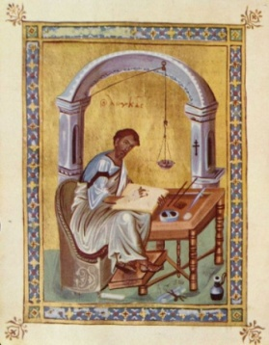
Семинария
Пенза

ЦЕРКОВНОЕ ИСКУССТВО
СОХРАНЯЯ ТРАДИЦИИ

4 сентября – 7 сентября

Программа лекций
“Церковное искусство – Сохраняя Традиции”.

Место проведения: Пензенская Духовная Семинария (г. Пенза, улица Перекоп дом 4)

4 СЕНТЯБРЯ (ПОНЕДЕЛЬНИК)
11.00 – 13.00
БУСАЛАЕВ ПАВЕЛ ГЕННАДЬЕВИЧ
Московский иконописец, член исследовательской группы “Иконичность”
«Отражение Бога в мире.Критерии»

17.00 – 18.30
РУСАКОВА ДАРЬЯ ВИТАЛЬЕВНА
Санкт-Петербургский иконописец, выпускница иконописного отделения Санкт-Петербургской Духовной Академии 2014 года.
“Христос глазами простого римлянина”
Интеграция христианства в культуру античности. Трансформация менталитета язычника в менталитет христианина. Не бытие определяет сознание, а сознание бытие.

5 СЕНТЯБРЯ (ВТОРНИК)
11.00 – 13.00
РУСАКОВА ДАРЬЯ ВИТАЛЬЕВНА
Санкт-Петербургский иконописец, выпускница иконописного отделения Санкт-Петербургской Духовной Академии 2014 года.
“Изображая невидимое”
Как в разные исторические периоды изображали ангельские силы. Отношения ангелов и людей.

17.00 – 19.00
ХРИСТИНА ВЯЧЕСЛАВОВНА КОЛОМАЙНЕН
Иконописец, выпускница Пензенского художественного училища имени К.А. Савицкого 2007 года, выпускница иконописного отделения Санкт-Петербургской Духовной Академии 2015 года.
“Построение и пропорции в иконографии древнерусской иконы»

6 СЕНТЯБРЯ (СРЕДА)
11.00 – 12.30
РУСАКОВА ДАРЬЯ ВИТАЛЬЕВНА
Санкт-Петербургский иконописец, выпускница иконописного отделения Санкт-Петербургской Духовной Академии 2014 года.
“Женская натура в иконе”
Формирование женского образа в христианском искусстве разных стран. Возникновение ложных стереотипов о женщине в эпоху Средневековья.

